
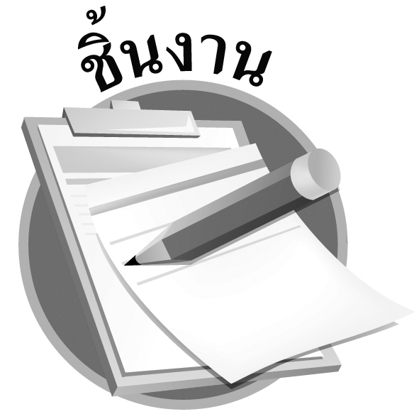
ชิ้นงานที่ ๖ เรื่อง แต่งประโยคดี การสื่อสารมีประสิทธิภาพ
ให้นักเรียนนำคำมาแต่งประโยคตามชนิดที่กำหนด

วันที่..............เดือน........................พ.ศ. ..............
ชื่อ.............................................................ชั้น..............เลขที่.............เลขที่................



ได้.....................คะแนน
คะแนนเต็ม ๑๐ คะแนน
๑. ดีใจ (ประโยคบอกเล่า)

๒. เกียจคร้าน (ประโยคปฏิเสธ)

๓. ทะเล (ประโยคคำถาม)

๔. การบ้าน (ประโยคคำสั่ง)

๕. กรุณา (ประโยคขอร้อง)

